**电 子 科 技 大 学**

UNIVERSITY OF ELECTRONIC SCIENCE AND TECHNOLOGY OF CHINA

**学士学位论文**

**BACHELOR THESIS**



**论文题目** **基于深度学习的**

**股市时间序列分析研究**

**学 院 计算机科学与工程学院**

**专 业 计算机科学与技术**

**学 号 2015060103015**

**作者姓名 赵乙麒**

**指导老师**  **唐泳 讲师**

摘 要

现如今，随着深度学习算法的兴起以及它在图像识别、语音识别等领域的成功应用，越来越多的研究者试图用深度学习算法解决金融领域的问题。股票行业是几个世纪以来金融领域关注的重点，也是人们关心的问题，它影响着经济的诸多方面，是金融领域中不可缺少的一环。本研究内容是使用深度学习来对股票市场时间序列进行研究、分析与预测。本研究中使用的深度学习算法为长短期记忆网络（LSTM）算法。本研究选取了上证指数、深证指数和一些成分股、大盘股、小盘股的每日收盘价数据来测试算法的准确度、误差等方面。方法是使用LSTM算法来预测股价、股指的数据，从结果来看LSTM预测的股价、股指的数据与真实数据的误差不大，数据准确率方面最高可以达到 $61\%$。同时，本研究的LSTM预测效果分析部分也针对训练次数对预测准确率的影响进行了分析，结论是在训练次数在 $1000$ 次至 $2000$ 次时可以得到最好的预测效果。

关键词：长短期记忆网络、深度学习、股票价格预测、PyTorch

ABSTRACT

Nowadays, with the rise of deep learning algorithm and its successful application in image recognition, speech recognition and other fields, more and more researchers try to solve financial problems with deep learning algorithm. Stock industry has been the focus of attention in the financial field for centuries. It affects many aspects of the economy and is an indispensable part of the financial field. The research content of this paper is to use in-depth learning to study, analyze and forecast the time series of stock market. The deep learning algorithm used in this paper is the long-term and short-term memory network (LSTM) algorithm. This paper chooses the daily closing price data of Shanghai Stock Index, Shenzhen Stock Index and some constituent stocks, large-cap stocks and small-cap stocks to test the accuracy and error of the algorithm. The method is to use LSTM algorithm to forecast the data of stock price and stock index. From the result, the error between the data of stock price and stock index predicted by LSTM and the real data is not large, and the data accuracy can reach $61\%$. At the same time, the experimental part of this paper also analyzed the influence of training times on the prediction accuracy. The conclusion is that the best prediction effect can be obtained when the training times are between $1000$ and $2000$.

Keywords: Long Short-Term Memory (LSTM), Deep Learning, Stock Price Prediction, PyTorch

目 录

摘 要 II

ABSTRACT III

目 录 IV

第一章 绪 论 1

1.1 选题背景与意义 1

1.1.1 从人工智能到深度学习 1

1.1.2 股票时间序列的研究 1

1.2 研究现状 2

1.2.1 股市时间序列的传统研究 2

1.2.2 深度学习的相关研究 3

1.2.3 深度学习在股票市场的相关研究 3

1.3 主要研究内容 5

1.4 本文结构 5

第二章 深度学习理论基础 6

2.1 人工神经网络 6

2.2全连接神经网络 7

2.2.1 前馈神经网络 7

2.2.2 全连接层和全连接神经网络 7

2.2.3 损失函数 8

2.3 循环神经网络 8

2.3.1 循环神经网络的结构 8

2.3.2 循环神经网络的问题 8

2.3.3 长短期记忆网络 8

2.4 梯度下降法 9

2.4.1 梯度 9

2.4.2 梯度下降算法 10

2.4.3 梯度下降算法的缺陷 10

2.4.4 Adam算法 10

2.5 本章小结 11

第三章 模型构建 12

3.1 使用工具 12

3.1.1 Python 12

3.1.2 Numpy 12

3.1.3 PyTorch 13

3.1.4 Pandas 13

3.1.5 Matplotlib 13

3.2 基于LSTM的神经网络模型构建 14

3.3 数据处理模块 14

3.4 训练模块 15

3.5 本章小结 15

第四章 LSTM预测效果分析 17

4.1 股票数据的选取 17

4.1.1 数据来源 17

4.1.2 上证指数 17

4.1.3 深证成指 17

4.1.4 个股股价 17

4.2 参数设置 18

4.3 评估指标 18

4.3.1 均方误差 18

4.3.2 泰尔不平等系数 19

4.3.3 平均偏差 19

4.3.4 数据准确性 19

4.3.5 平均绝对百分误差 19

4.3.6 相关系数 19

4.4 整体效果 20

4.4.1 上证指数预测 20

4.4.2 深证成指预测 20

4.4.3 个股股价预测 20

4.5 综合评价 24

4.6 本章小结 25

第五章 结 论 26

致 谢 28

参考文献 29

第一章 绪 论

1.1 选题背景与意义

如今，股票市场已经进入了大多数国家。而且在当今的世界经济格局中，各个国家的股票市场已经拥有了不可或缺、举足轻重的地位。但是股票市场中的股票又有着高风险性，一句“股市有风险，入市需谨慎。”劝退了很多想进入股票市场分一杯羹的人。对于投资公司来讲，如果他们有办法预测股票未来的走向，毋庸置疑，他们就可以获得利润。所以，股票价格、走势的预测就成了上百年来人们追求的目标。因此，本篇论文致力于预测股票价格和股指数据。

1.1.1 从人工智能到深度学习

人工智能是一种使用计算机模拟人类的智能的方法和技术，它属于计算机科学。现有的图像识别技术、机器人、语音识别技术等都属于人工智能的范畴[1]。

人工智能是在1956年的达特茅斯会议中由几个计算机科学家提出的。他们预言人工智能会在不久的将来和人类一样智能，但是他们的预言显然没有成为现实。

随着时代的发展，计算机科学家们提出了机器学习的概念。机器学习属于人工智能的范畴，是使计算机拥有智能的最有效的途径。机器学习使用计算机来执行一个没有给出明确指令的特定任务，它要求计算机学习人类的智能行为。

因为机器学习的提出、发展并解决了一系列问题[2]，使人们再次关注到人工智能，许多研究者投入研究。在经历了半个多世纪的今天，因为GPU的发展，运算速度变得更快，并且因为数据量的提升和存储设备的发展，使得深度学习的热潮爆发。

深度学习[3]是机器学习的一部分。深度学习主要通过搭建有层次的人工神经网络来解决问题，其中包括常用于目标检测的卷积神经网络[4]和常用于处理时间序列的循环神经网络[5,6]。

1.1.2 股票时间序列的研究

股票数据和其它的类似于图片、文本等的数据不一样，它是一种时间序列数据，前面的数据会影响到后面的数据。股票数据与自然语言类似，是一种时间序列数据。

在深度学习理论成熟之前，人们在股票市场预测领域主要采取一些传统统计学、小波变换、时间分析等方法预测股票价格以及走势。但由于影响股票价格的因素过多（政治、经济发展状况、新闻等），使这些传统办法有局限性[7]。

在深度学习领域，针对这种时间序列数据，可以使用循环神经网络、长短期记忆网络等神经网络结构来处理这些数据的分析和研究问题。所以，有很多计算机科学家开始使用循环神经网络来分析时间序列数据，所以使用深度学习来研究股票市场的时间序列数据是非常有前景的。

股票市场研究领域也因为这些网络结构的兴起而有着强大的生命力。虽然深度学习在股票市场预测的研究中相比一些传统方法有优势，但深度学习算法未被应用于更广泛的股市预测领域。如今的股票市场研究领域，大多在研究、预测标准普尔指数和纳斯达克指数。这些新提出的深度学习算法是否能同样适用于中国股市未可知。所以，本研究以这作为落脚点和出发点，深入探讨如今越来越先进的深度学习算法，是否能很好地预测中国股市未来的发展。

1.2 研究现状

近年来，金融市场在我国发挥着的作用越来越显著、地位不断提升，随着国民经济的发展和金融服务业的完善，在金融市场中起着关键总用的股票市场已经引起了国内外学者和投资者的关注。他们不断提出各种可应用于实践的理论，试图预测市场趋势。在如今深度学习发展的基础上，神经网络在模式识别[8]、金融证券等领域得到了广泛的应用。在Google Scholar文献数据库中，用“stock price prediction”和“deep learning”关键词查询文献、整理后发现主要研究可以分为以下几类：1）使用传统方法预测股票时间序列的相关研究，2）有关深度学习的相关研究，3）使用深度学习预测股票时间序列的相关研究。

1.2.1 股市时间序列的传统研究

股票市场是几个世纪以来金融领域中热门的研究问题，在深度学习没有兴起以来，就有很多研究者投入股票市场研究领域，他们使用的是传统统计学、小波变换等方法，例如：

James B. Ramsey在1999年发表的论文中[7]综述了小波技术在金融时间序列分析领域的应用，他得出了小波特别适用于处理金融市场变化莫测的时间序列数据的结论。Yakov Amihud在2002年发表的论文中[9]通过研究股票的非流动性发现股票的流动性不足会对股票收益有一个正向的影响。Qiang Song和Brad S. Chissom在论文中[10]提出了模糊时间序列模型的概念并讨论了模糊时间序列模型的性质。之后，Kunhuang Huarng和Hui-Kuang Yu在论文中[11]针对[10]的模糊时间序列模型提出了Type 2模糊时间序列模型，他们认为在预测方面Type 2模糊时间序列模型在预测方面表现的效果比[10]中的模糊时间序列模型更好。Salim Lahmiri在其2015年的论文中[12]提出了一个新模型：变分模式分解（Variational mode decomposition, VMD）。他使用了2008年经济危机的前、中、后的纳斯达克股指数据对模型的效果进行了评价。

可见有关股票市场时间序列的研究从很早就开始了，本研究使用深度学习算法对股票时间序列进行研究是非常有意义的。

1.2.2 深度学习的相关研究

随着时代的进步，深度学习算法也在不断进步，很多计算机领域研究者开始对深度学习算法产生兴趣，他们试图发明更好的深度学习算法。与本研究所要分析的股票市场时间序列密切相关的深度学习算法为循环神经网络算法。

Sepp Hochreiter和Jurgen Schmidhuber在他们1997年的论文中[13]具有创新性地提出了长短期神经网络算法，它解决了传统循环神经网络的缺陷。之后，很多的研究者在循环神经网络算法以及长短期记忆网络算法的研究中发表的他们的观点，例如：

Ilya Sutskever、Oriol Vinyals和Quoc V. Le在他们2014年的论文中认为虽然深度神经网络在训练集足够大时总能表现得很好，但是深度神经网络不能匹配句子和句子，他们使用了LSTM神经网络去使句子和一个中间量之间建立映射，同时使用另一个LSTM神经网络来解码这个中间量[14]。Wojciech Zaremba、Ilya Sutskever和Oriol Vinyals在他们2014年的论文中成功地将丢弃层加入了LSTM，以避免过度拟合[15]。Rafal Jozefowicz、Wojciech Zaremba和Ilya Sutskever在他们2015年的论文中比较了RNN、LSTM和GRU三种神经网络结构[16]。

可以看出Sepp Hochreiterr和Jurgen Schmidhuber在1997年提出的LSTM神经网络算法非常适用于处理时间序列数据。又因为计算机研究者们的不断改进，使得LSTM神经网络有能力处理股票市场时间序列数据。所以，本研究所使用的算法是LSTM神经网络算法。

1.2.3 深度学习在股票市场的相关研究

已经有很多研究者使用深度学习算法来分析股票市场时间序列数据了。1988年，White和Helbert第一次使用神经网络预测股票市场时间序列，他们使用IBM公司股票日收益作为研究对象[17]，这是深度学习于股票市场时间序列数据的第一次结合。这次创新性的结合打开了研究领域的一扇新的大门。之后也有很多研究者在这方面做出了贡献，例如：

在Kamijo和Tanigawa的研究中已经使用RNN代替了波动性预测模型来预测股价[18]。Tsung-Jung Hsieh、Hsiao-Fen Hsiao和Wei-Chang Yeh在2011年的论文中[19]，使用了小波变换和循环神经网络结合的方法，并使用人工蜂群算法对循环神经网络进行优化，实现了对道琼工业指数、伦敦FTSE100指数、东京Nikkei225指数、台湾证券交易所资本化加权股票指数的预测。Lawrence Takeuchi和Yu-Ying (Albert) Lee在2013年的论文中[20]使用深度学习制作了一个分类器，这个分类器可以提供股票购买策略。使用这个分类器提供的购买策略可以使股票收益达到45.93%。Takashi Huremoto在2014年的论文中[21]再次使用了深度信念网络和限制玻尔兹曼机结合的方法对CATS基准时间序列数据进行了预测，并且加入了粒子群算法。

近年来，因为计算能力的进一步提升使得研究者们可以使用更加复杂的深度学习算法来解决有关股票市场时间序列的问题，例如：

Luca Di Persio和Oleksandr Honchar在2016年的论文中[22]使用了多层感知器（MLP）、卷积神经网络、长短期记忆网络来预测股票的涨跌。他们把股票市场的预测看成一个分类问题，使用标准普尔指数作为训练和测试的数据。他们的模型可以达到56.9%的准确度。Matthew Dixon、Diego Klabjan和Jin Hoon Bang在他们2016年的论文中[23]使用了一个深度神经网络并配合SGD算法实现了对于金融数据的预测，他们的优势点是预测速度更快。Jacinta Chan Phooi M’ng和Mohammadali Mehralizadeh在他们2016年的论文中[24]使用了小波将噪声配合人工神经网络的方法实现了对东亚股指的预测，他们分别预测了香港、日本、韩国、新加坡的股指。他们对比了小波主成分分析和神经网络结合算法（WPCA-NN）、小波和神经网络结合算法（WNN）、神经网络算法（NN）三种算法得出WPCA-NN算法更优的结论。Wei Bao、Jun Yue和Yulei Rao在他们2017年的论文中[25]提出了一个使用小波变换来对股票数据降噪声，使用栈式自编码器处理股票数据，最后用长短期记忆网络进行股价预测的模型，他们预测的是六个股票市场股指的收盘价。通过他们的模型，一年的收益低于40%。Hao Chen、Keli Xiao、Jinwen Sun和Song Wu在2017年的论文中[26]提出了一个双层神经网络模型对100支标准普尔指数中的股票进行预测。他们对比了算法对于信息、健康、工具、金融、消费、能源、材料、通信几个领域的效果。Yanhui Chen、Kaijian He、Geoffrey K.F. Tso在2017年的论文中[27]使用了深度信念网络和长短期记忆网络对石油价格的涨跌进行了预测。Bruno Miranda Henrique、Vinicius Amorim Sobreiro和Herbert Kimura在他们2018年的论文中[28]使用了支持向量回归（SVR）的方法来预测股票价格。他们使用每日的股票价格来预测。同时他们测量了预测误差，从结果来看支持向量回归的方法可以有效地预测股价。Sean McNally、Jason Roche和Simon Caton在他们2018年的论文中[29]使用了长短期记忆网络来预测美元对比特币的价格。在他们的实验中LSTM的分类精度可以达到52%。

可以看出，这些研究者使用了很多不同的方法来预测股票市场的数据。预测准确性高低不一，但为之后的研究提供了非常宝贵的经验。

1.3 主要研究内容

通过了解国外研究现状，我们发现大部分的研究和文献中使用了很多深度学习算法来分析股票市场时间序列数据。因为长短期记忆网络比较擅长处理较长的时间序列数据[13]，所以，在本研究中以当前备受关注的深度学习算法为基础，深入研究LSTM对中国股票市场的研究效果如何。而且大部分文献中都分析了标准普尔指数和纳斯达克指数，所以本研究决定分析国内的上证指数、深证成指和一些成分股、大盘股、小盘股。分别考察输入数据的长度、训练次数对算法预测精确度的影响。通过改变参数，提升算法的精确度。

1.4 本文结构

本文分为6个章节，具体结构和章节主要内容如下：

第一章为绪论，主要阐述股票时间序列分析以及深度学习领域的研究现状、背景和意义以及研究的主要内容。

第二章为深度学习理论基础，主要内容是细致阐述本文研究内容中涉及到的几种深度神经网络结构，包括全连接神经网络、循环神经网络、长短期记忆网络。同时还会细致阐明梯度下降法、Adam优化算法。

第三章为模型构建，主要介绍本研究采用的适用于对股票市场时间序列分析研究的深度学习模型，通过PyTorch神经网络框架、Pandas时间序列分析模块、Matplotlib图表绘制模块、Numpy科学计算模块等构建本研究LSTM预测效果分析部分使用的神经网络搭建模块、数据处理模块、神经网络训练模块等。

第四章为LSTM预测效果分析，分析选取的股票时间序列数据，主要是中国上证指数、大盘股、小盘股、成分股等，以及选取这些数据的原因。展示预测效果，并通过几个误差、准确率指标对结果进行分析。

第五章为结论，对整个研究进行总结，包括本研究解决的问题以及解决问题的方法。同时分析本次研究的不足，以及展望未来的研究内容。

第二章 深度学习理论基础

2.1 人工神经网络

在生物学中，生物获取到的外界信息是通过它们的神经网络系统传递到大脑的。神经网络由神经细胞通过复杂的连接方式组合而成。生物神经网络是通过传递电信号来完成运转的。生物神经细胞传递电信号的部件是树突和轴突两个部分。树突负责接收电信号，轴突负责发出电信号。图2-1是一个生物神经元。

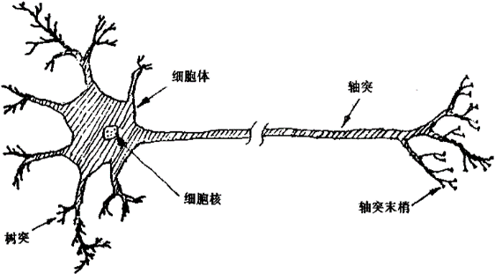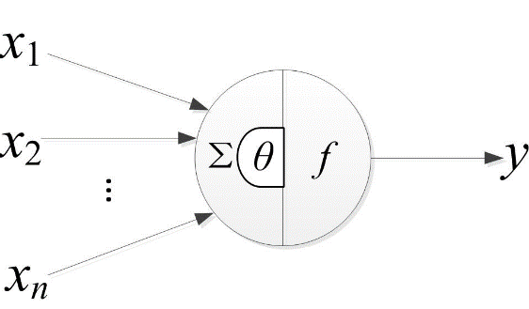

图2-1 生物神经元[30] 图2-2 人工神经元[31]

生物神经网络非常的复杂，但是把整个生物神经网络简单化、模型化就形成了人工神经网络。人工神经网络通过计算机构建类似生物神经网络的模型。通过构造可以模拟生物神经元的电信号传递过程的人工神经元，再将大量的人工神经元组合起来，形成一个网络结构，这个网络结构就是人工神经网络。与生物神经网络不同的是，人工神经网络之间传递的并不是电信号，而是一些具有实际意义的值或计算结果。在人工神经元中，输入为一系列的特征值 $X$，输出为一个结果 $y$。图2-2为一个最简单的人工神经元。在一个最简单的神经元中，它要接收前一层神经元的输出并经过计算后输出至下一个神经元，它的工作步骤为 $z=w^{T}x+b$， $\hat{y}=f\left(z\right)$。其中 $x=\left[x_{1},x_{2},…,x_{n}\right]$， $w=\left[w_{1},w_{2},…,w_{n}\right]$。 $x_{i}$ 为前一层第 $i$ 个神经元的输出（假设前一层共有 $n$ 个神经元）， $w_{i}$ 为 $x_{i}$ 的权值， $b$ 为偏移项， $f$ 为一个激活函数。

本研究使用的长短期记忆网络中用到的激活函数为Sigmoid函数和Tanh函数。

1）Sigmoid函数

Sigmoid函数是一个S型函数，它将变量映射到区间 $\left(0,1\right)$ 中，如图2-3。它的函数表达式是，

$f\left(z\right)=\frac{1}{1+e^{-z}}$ (2-1)

2）Tanh函数

Tanh函数是双曲函数中的一个，如图2-3，它的函数表达式是，

$f\left(z\right)=\frac{e^{z}-e^{-z}}{e^{z}+e^{-z}}$ (2-2)

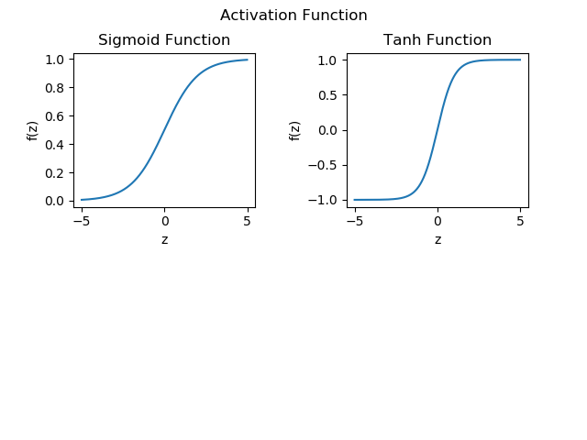

图2-3 激活函数

2.2全连接神经网络

2.2.1 前馈神经网络

前馈神经网络是典型的人工神经网络模型。生物神经网络的结构错综复杂，而前馈神经网络的结构非常简单，它有严格的分层，同一层之间的神经元没有连接。前馈神经网络中只能从低层神经元连接高层神经元，而且不能跨层连接。前馈神经网络中的每一个神经元都接收前一层的输出，经过计算处理后，输出给下一个神经元。它是很多复杂神经网络的基本组成部件。卷积神经网络、循环神经网络中都是它的变型。它分为单层前馈神经网络和多层前馈神经网络单层前馈神经网络就是只有输入层和输出层的神经网络，如图2-4所示。多层前馈神经网络中存在隐藏层，即在输入层和输出层之间的层，隐藏层可能不止一个。多层前馈神经网络的结构就是将多个单层前馈神经网络的神经元依次连接。如图2-5所示。

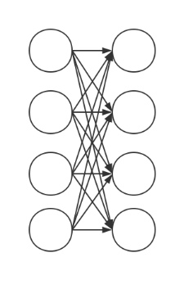 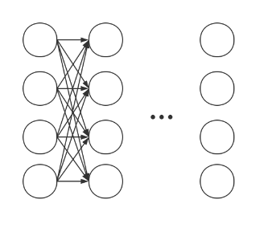

图2-4 单层前馈神经网络 图2-5 多层前馈神经网络

2.2.2 全连接层和全连接神经网络

全连接层是指神经网络中的这一层的所有神经元都和上一层的所有神经元相连接，即上一层的所有神经元的输出都会影响到这一层的所有的神经元的输出。

全连接神经网络是仅由全连接层组成的前馈神经网络。全连接神经网络是现阶段使用最广泛的一种神经网络，它可以是很多神经网络模型的重要组成部分，包括深度信念网络、自动编码器等。

2.2.3 损失函数

在深度学习中，损失函数是用来描述神经网络预测结果与实际结果的差距的一个函数。它有着不同的形式，损失函数越小，代表着神经网络预测结果与实际结果越接近。在本论文中，我们用 $L$ 来表示损失函数。在下文公式中 $\hat{Y}$ 代表神经网络预测结果的集合， $Y$ 代表样本真实结果的集合， $n$ 表示样本集合中元素的个数。

本研究神经网络中使用的损失函数为 $l_{2}$ 损失，又称为均方误差（MSE）

$l_{2}$ 损失函数的数学表达式是：

$L\left(\hat{Y};Y\right)=\frac{1}{n}∥\hat{Y}-Y∥_{2}^{2}$ (2-3)

2.3 循环神经网络

循环神经网络是众多神经网络中的一种。循环神经网络擅长描述与时间有关的行为，例如自然语言处理[5,6]。在全连接神经网络中，样本之间相互独立，但是在循环神经网络中，样本之间可以相互影响，所以循环神经网络和全连接神经网络、前馈神经网络不同。循环神经网络更加适用于处理时间序列数据。最早利用循环神经网络成功的是手写识别。

2.3.1 循环神经网络的结构

循环神经网络相比于全连接神经网络，隐藏层的值不只依赖于前一层给的输入，还依赖于这层神经元在前一个时刻的值。

2.3.2 循环神经网络的问题

循环神经网络在处理较长的时间序列数据时，易发生梯度爆炸或梯度消失，它的原因是，时间序列较长时它的误差项就会有比较大的增加或缩小，导致无法训练出想要的结果[32]。所以循环神经网络无法处理较长的时间序列数据。

2.3.3 长短期记忆网络

长短期记忆网络（Long Short-Term Memory, LSTM）属于一种循环神经网络，LSTM弥补了循环神经网络的不足，它比较适合分析较长的时间序列。在大部分情况下，LSTM的处理效果都要由于循环神经网络。原因是LSTM加入了一个遗忘门。循环神经网络的隐藏层中只有一个状态。对于较短的时间序列，循环神经网络可以处理，可是股票数据往往有很多，循环神经网络可能会发生梯度消失或梯度爆炸。在LSTM中新增了一个用来保存过去一段时间对现在结果的影响的量，这使得LSTM处理的时间序列长度更长。

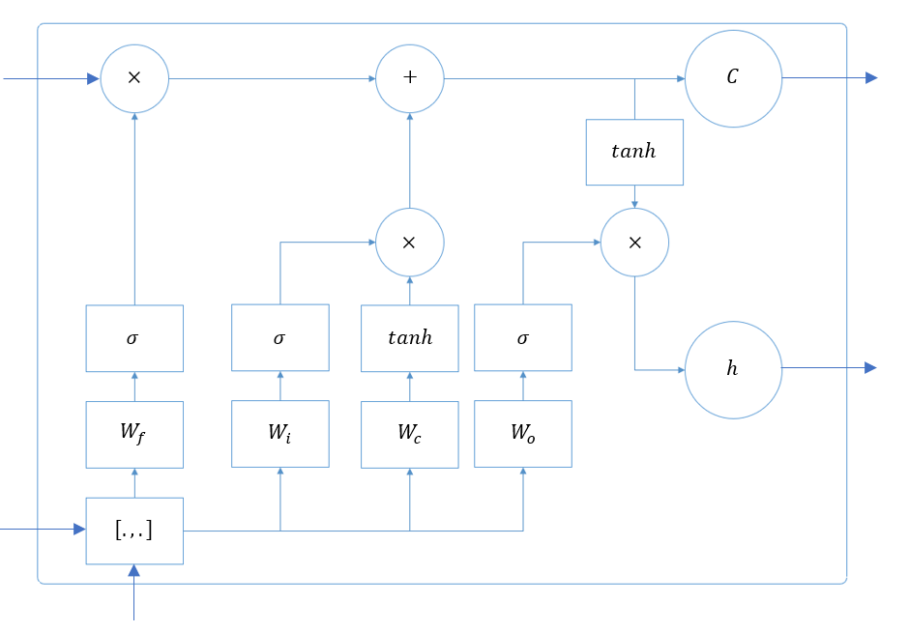

图2-6 长短期记忆网络

如图2-6所示，LSTM中有三个门：输入门、遗忘门、输出门。它们的作用分别是：控制让输入的信息有多少可以进入到LSTM神经元长期状态中、控制遗忘长期状态中的信息、控制是否把长期状态作为参考加入到输出中。这三个门由三个全连接层实现，门可以表示为： $g\left(x\right)=f(w^{T}x+b)$。LSTM神经元中使用的激活函数为Sigmoid函数和Tanh函数。

2.4 梯度下降法

对于神经网络来讲，它所有神经元中的权值 $w_{i}$ 在最初都是随机分配的，但是它的所有神经元中的权值 $w_{i}$ 是在学习的过程中不断变化的。

2.4.1 梯度

梯度（Gradient）是表示函数上升（或下降）趋势的量。梯度有着以下性质：1）梯度的方向就是函数上升的方向，2）梯度的范数越大，函数上升地越快。

2.4.2 梯度下降算法

梯度下降算法是一个迭代的算法。算法的目的是调整神经网络中的权重值 $w$，使这个权重值计算出的结果更贴近我们想要的结果。这个目的使用过让损失函数的计算结果不断变小实现的。开始时 $t=0$，算法随机指定一个权重值，当然这个权重值不是我们想要的。接下来 $t=1,2…$ 时刻，对损失函数求导，得到梯度。这样我们就得到了损失函数下降的方向，通过计算 $w_{new}=w_{old}-η∇L\left(w\right)$ 得到新的权重值 $w_{new}$，其中 $η$ 代表了学习率，它的大小大部分情况下决定了学习效率的大小。在我们不断重复这个过程的时候，损失函数不断变小，也就是神经网络计算出的结果越来越接近我们想要的结果。这样就达到了训练、学习的目的。

2.4.3 梯度下降算法的缺陷

利用 $w_{new}=w_{old}-η∇L\left(w\right)$ 来更新权值矩阵的方法有些明显的缺陷：1）最基本的梯度下降算法很容易求得局部最小值或者陷入驻点，2）最基本的梯度下降算法很容易在最优点附近震荡而无法求得最优点。

2.4.4 Adam算法

Adam算法[33]是针对梯度下降法的缺陷所提出的解决方法。梯度下降法的缺陷有很多的解决方法，大部分都是引入动量和调整学习率的方法解决的[34]。在本研究的神经网络训练中使用Adam算法来解决梯度下降法的缺陷。

下面是Adam算法的计算步骤：

1）初始化 $w_{0},m_{0},n_{0}$

2）计算：

$g_{t}=∇f\left(w_{t-1}\right)$

$m_{t}=β_{1}∙m_{t-1}+\left(1-β_{1}\right)∙g_{t}$

$n_{t}=β_{2}∙n_{t-1}+\left(1-β_{2}\right)∙g_{t}^{2}$

${\hat{m}}_{t}=\frac{m_{t}}{1-β_{1}^{t}}$

${\hat{n}}_{t}=\frac{n_{t}}{1-β_{2}^{t}}$

$η_{t}=\frac{1}{\sqrt{{\hat{v}}_{t}}+ϵ}$

$V_{t}=α{\hat{m}}_{t}$

$w_{t}=w_{t-1}-η_{t}V_{t}$

其中， $g_{t}^{2}=g_{t}∘g_{t}$， $α$ 一般为 $0.001$， $β_{1}$ 一般为 $0.9$， $β_{2}$ 一般为 $0.999$， $ϵ$ 一般为 ${10}^{-8}$。

2.5 本章小结

本章主要内容是细致阐述本研究中涉及到的几种深度神经网络结构，包括全连接神经网络、循环神经网络、长短期记忆网络。因为长短期记忆网络可以有效地处理较长的时间序列数据，所以本研究使用长短期记忆网络来处理股票市场时间序列数据。同时，本研究选用了梯度下降法进行训练，以及使用Adam算法来解决梯度下降法中的两个缺陷。

第三章 模型构建

本文主要的研究目的是使用LSTM神经网络模型成功预测股票价格，尽量提高预测准确率。基于这个目的，本研究使用现阶段比较擅长构建神经网络的Python语言进行网络搭建以及数据分析。

3.1 使用工具

3.1.1 Python

Python语言在1991年由Guido van Rossum创立，它是一个解释性的高级编程语言。Python语言极其强调代码的可读性以及代码的优美，在Python语言中，使用强制空格的方式划分模块。这种方法代替了C语言中的花括号、Matlab中的关键词等，使得代码可读性更高，更加优美[35]。

因为Python语言是一个解释型语言，所以Python在运行时需要解释器。Python的解释器可以在很多平台上运行（几乎是所有平台），这使得Python可以在更广泛的范围内传播。如今Python语言已经是世界上常用语言之一。如Linux操作系统中就默认装有Python语言模块，在Linux中也有部分功能使用Python实现。

在本研究的模型构建中，我们使用Python3.5.2（Ubuntu中自带的Python版本），我们使用pip安装以下几个模块：

1）Numpy

2）PyTorch

3）Pandas

4）Matplotlib

3.1.2 Numpy

Numpy是Python语言的科学研究一个库。它支持大型的、多维的向量和矩阵的运算，同时也实现了很多数学函数，我们用起来特别方便[36]。

在Numpy中实现了 $n$ 维数组的结构，它是用“ndarray”实现的。它和Python中的list、tuple等不太相同的是：Numpy数组的数据必须是同一数据类型的，在Python数组中数据可以是不同数据类型的。

3.1.3 PyTorch

PyTorch是Python的一个库，它是一个开源的机器学习库。它最初是由Facebook的人工智能研究团队开发的。PyTorch的显著特点是可以利用GPU的快速运算来加速。

3.1.3.1 Tensor

在Python中，Tensor是一个最基本的单位，一切数据都存储在Tensor中，它类似于Numpy的ndarray。Tensor同样可以存储多维数组、矩阵、向量。Tensor的中文为“张量”，张量可以是 $n$ 维的。

3.1.3.2 PyTorch中的模块

1）Autograd模块

PyTorch使用自动微分技术。在这个模块中使用一个记录器来记录函数的表现，然后进行计算梯度。这个模块在神经网络的训练中特别有用，因为它可以实现神经网络中的梯度下降法。

2）Optim模块

PyTorch中的Optim模块实现了很多神经网络中的优化算法，包括上文提到的Adam算法，我们在进行训练时，只需调用Optim模块，而不需要重新构建优化算法。

3）nn模块

nn模块中实现了现如今主流的神经网络模型，同样我们也可以利用nn模块来重新搭建一个我们想要的神经网络模型，nn模块非常好用且高效。

3.1.4 Pandas

Pandas是Python的一个库，它的作用是数据处理和数据分析，它同Numpy类似，都是用来处理数据的库。不同的是，Numpy更加注重数学运算，而Pandas更擅长处理时间序列，因为本研究所要分析的数据是股票市场的数据，它是一个时间序列数据，所以我们将Pandas和Numpy结合来处理股票数据。

3.1.5 Matplotlib

Matplotlib是Python的一个库，它的功能是将数据以图表的形式展示出来。它结合Numpy可以轻松地画出股票市场的曲线图。它的图表形式与Matlab类似。虽然它是Python的一个库，但是它的使用风格与Matlab相似。

3.2 基于LSTM的神经网络模型构建

在构建神经网络前，我们需要设定一个窗口，它代表我们预测股票市场时间序列所基于的数据，我们想要预测某一天的股票收盘价，我们需要知道它前 $n$ 天的数据，这段数据就是我们要设定的窗口，我们称它为 $AFFECT$。

在神经网络中 $AFFECT$ 就是我们神经网络的输入 $x_{t}$ 的维度，即 $AFFECT=\dim\left(x_{t}\right)$，在PyTorch中需要将input_size设定为这个值。接下来，我们需要确定在LSTM中的输出 $h$ 的长度，在PyTorch中需要将hidden_size设定为这个值。最后，我们需要确定PyTorch中的num_layers，它代表循环层的层数，也就是我们使用多少个LSTM神经元。因为LSTM的输出的维度是hidden_size，所以我们需要一个全连接层来将这个输出变为维度为 $1$ 的值。我们使用torch.nn中的Sequential。Sequential是一个容器，我们可以将神经元加入到其中，整合成一个神经网络。这里我们在Sequential中加入一个全连接层，使得数据通过全连接层后，变成我们想要的股价预测数据。

在这个神经网络中有一个LSTM神经元和一个普通神经元，它们分别在循环层和全连接层中。

3.3 数据处理模块

在我们获取到股票数据时，我们需要进行标准化（normalization）处理。目的是使得数据更加的正常或者说更加的规则。我们使用的标准化方法是z-score标准化方法：

$z=\frac{x-μ}{σ}$ (3-1)

其中， $x$ 是标准化前的数据， $z$ 是标准化后的数据， $μ$ 是数据整体的均值， $σ$ 是数据整体的标准差。

在我们把数据标准化之后，我们就要考虑如何把数据输入至神经网络中了。当我们把数据输入神经网络时，并不是一条一条的输入进入神经网络的，我们需要把数据重新编排，把数据的输入特征和标签分开（标签就是我们想要的数据的输出结果）。这里我们使用Pandas工具将数据进行重新编排。我们在预测第 $i$ 天的股票数据时，需要第 $i-AFFECT$ 天至第 $i-1$ 天的数据作为窗口。在Pandas中，我们需要先创建一个DataFrame，接下来我们需要设置这个DataFrame的 $AFFECT+i$ 列，其中，前 $AFFECT$ 条数据代表窗口，第 $AFFECT+i$ 条数据代表标签。

之后，我们把这个DataFrame转化为Numpy的Array，再转换为PyTorch中的Tensor。

最后，需要用到PyTorch中的两个模块：Dataset和DataLoader。它们都在torch.utils.data中。Dataset是一个抽象类，所以我们在使用Dataset时，需要继承这个类，然后重写Dataset类中的__getitem__()方法和__len__()方法，它们分别实现了取出数组中第 $i$ 个元素和求数组长度的功能。DataLoader类是用来加载数据的，DataLoader类会返回一个迭代器。在DataLoader的构造方法中，需要一个必须的参数，就是Dataset类的一个对象。在我们的预测效果分析中，还使用了两个可选参数，batch_size和shuffle，batch_size代表一次传入多少组数据，shuffle接收一个布尔型变量，代表是否需要将数据顺序打乱。DataLoader使训练变得十分方便，在训练过程中，我们只需要使用一个循环就可以完成一次梯度下降的过程。

3.4 训练模块

在这个模块中，我们主要使用PyTorch。我们在网上下载的数据是csv格式的。我们需要调用数据处理模块将数据传入到Python进程中。然后数据处理模块会将数据改为可以进行训练的数据（将输入特征和输出标签分开）。之后，我们创建一个LSTM神经网络的实例，创建一个优化器optimizer，创建一个损失函数实例。最后，我们需要将数据加载到前面构建的LSTM神经网络中，使用以上的几个模块进行神经网络的训练。

3.5 本章小结

本章主要介绍了预测效果分析过程中使用的工具，包括PyTorch神经网络框架、Numpy科学计算模块、Matplotlib图表绘制模块、Pandas时间序列分析模块。接着介绍本研究预测效果分析中用到的模块，包括模块的实现过程以及模块的功能，其中有神经网络模块、数据处理模块。模型中数据处理流程如图3-1所示。



图3-1 数据处理流程

第四章 LSTM预测效果分析

4.1 股票数据的选取

本研究中采用的研究数据有两部分，第一部分是股指数据，分为上证指数的数据，和深证指数的数据，第二部分是个股股价的数据。本研究用这两种数据来进行训练和预测，以及对算法的评估。本研究所选取的股票数据均为工作日股票的收盘价格。

4.1.1 数据来源

两部分数据都是从RESSET金融研究数据库获取的。RESSET数据库是一个金融研究数据库，其中包含了股票、外汇、基金、债券、期货、黄金等金融领域数据。在本研究中使用RESSET数据库中的与股票、股指相关的数据。

4.1.2 上证指数

上证指数指的是上海证券交易所的成分股指数，指数代码为000001。它是通过上海证券交易所的成分股的上涨或下跌情况来计算的。因为成分股是一些具有代表性的股票，所以上证指数可以反应上海证券交易所大部分股票的上涨或下跌情况。

4.1.3 深证成指

深证成指值得是深圳证券交易所的成分股，指数代码为399001。它与上证指数作用相同。深证成指通过计算深圳证券交易所的成分股的平均上涨或下跌情况来反映深圳证券交易所中大部分股票的上涨或下跌情况。

4.1.4 个股股价

个股股价的预测比上证指数更难做到，因为存在着多方因素的影响，比如政策、人们的心理、一些机构的操纵等等。在本研究中，我们选取了一些具有代表性的股票，包含大盘股、小盘股、成分股等。选取这些股票的原因是这些股票没有出现长期停牌、除权的情况，这样数据相对来讲更加连续，有意义。

4.1.4.1 大盘股与小盘股

大盘股是指流通股份达到20亿股的公司发行的股票。而小盘股一般指流通股份较小的公司发行的股票，一般不超过3000万股。

本研究预测效果分析部分选取的大盘股有：中国平安、中信证券；选取的小盘股有：上工申贝、南京化纤。

中国平安在中国深圳，属于保险行业。中信证券在中国深圳，属于证券公司。上工申贝属于专用设备制造业，主要业务是研发、生产、维修缝纫设备及零部件。南京化纤属于化学纤维制造业，主要业务是化学纤维制品。

4.1.4.2 成分股

成分股是指股票交易所在计算股票价格指数时使用的股票，它们是一些具有代表性的股票。在股票价格指数的计算过程中，因为股票个数过多，不可能每支股票都计算进去，所以选择具有代表性的成分股，股票交易所使用这些股票计算股票价格指数，从而反应整个股票的大部分股票价格上证或下跌情况。

本研究在上证A股成分股列表和深证A股成分股列表中选取了一些股票数据进行预测，从而评估算法的准确性。

本研究的预测效果分析部分选取的成分股有：浦发银行、武钢股份、东风汽车、中国石化。

浦发银行在中国上海，属于商业银行。武钢股份在中国武汉，武汉钢铁股份有限公司，在中国制造企业中排名17位。东风汽车在中国武汉，属于汽车制造业。中国石化在中国北京，是国有公司。

4.2 参数设置

在本研究的所有预测效果分析实验中使用到的超参数在表4-1中可以得到。

表4-1 超参数设置

|  |  |
| --- | --- |
| 参数名称 | 参数设置 |
| 学习率（$lr$） | $$0.0001$$ |
| 训练次数（$epoch$） | $$1000$$ |
| 窗口（$window$） | $$5$$ |

4.3 评估指标

4.3.1 均方误差

均方误差（Mean Square Error, MSE）同上文的 $l_{2}$ 损失，它的数学表达式是：

$L\left(\hat{Y};Y\right)=\frac{1}{n}∥\hat{Y}-Y∥_{2}^{2}$ (4-1)

均方误差评价算法的重要指标，它描述了预测数据与真实数据的差距。

4.3.2 泰尔不平等系数

泰尔不平等系数（Theil`s inequality coefficient, Theil U）的数学表达式是：

$Theil U=\frac{\sqrt{\frac{1}{n}\sum_{t=1}^{n}{{\left(Y_{t}-{\hat{Y}}_{t}\right)}^{2}}}}{\sqrt{\frac{1}{n}\sum_{t=1}^{n}{Y_{t}^{2}}}+\sqrt{\frac{1}{n}\sum_{t=1}^{n}{{\hat{Y}}_{t}^{2}}}}$ (4-2)

$Theil U=0$ 代表预测数据和真实数据完全一致， $Theil U=1$ 代表最坏的预测情况[37]。

4.3.3 平均偏差

平均偏差（Mean Absolute Deviance, MAD）同上文的 $l_{1}$ 损失，它的数学表达式是：

$L\left(\hat{Y};Y\right)=\frac{1}{n}∥\hat{Y}-Y∥_{1}$ (4-3)

4.3.4 数据准确性

数据准确性（Data Accuracy, DA）是描述预测算法的正确率的。因为股票价格通常只有上涨和下跌两种情况，所以数据准确性就是用来描述算法预测的成功率。它的数学表达式是：

$DA=\frac{1}{n-1}\sum_{i=2}^{n}{a_{t}}$ (4-4)

其中，

$a_{t}=\left\{\begin{aligned}1, \left(Y_{t}-Y_{t-1}\right)\left({\hat{Y}}_{t}-{\hat{Y}}_{t-1}\right)>0 \\ 1,{ Y}_{t}-Y_{t-1}=0\bigwedge{-0.01}<{\hat{Y}}_{t}-{\hat{Y}}_{t-1}<0.01 \\ 0, \left(Y_{t}-Y_{t-1}\right)\left({\hat{Y}}_{t}-{\hat{Y}}_{t-1}\right)<0 \end{aligned}\right.$ (4-5)

4.3.5 平均绝对百分误差

平均绝对百分误差（Mean Absolute Percentage Error, MAPE）的数学表达式是：

$MAPE=\frac{\sum_{t=1}^{n}{\left|\frac{Y_{t}-{\hat{Y}}_{t}}{Y_{t}}\right|}}{n}$ (4-6)

4.3.6 相关系数

相关系数（Correlation Coefficient, R）的数学表达式是：

$R=\frac{\sum_{t=1}^{n}{\left(Y_{t}-\overline{Y}\right)}\left({\hat{Y}}_{t}-\overline{\hat{Y}}\right)}{\sqrt{\sum_{t=1}^{n}{{\left(Y_{t}-\overline{Y}\right)}^{2}}\sum_{t=1}^{n}{{\left({\hat{Y}}_{t}-\overline{\hat{Y_{t}}}\right)}^{2}}}}$ (4-7)

4.4 整体效果

4.4.1 上证指数预测

本研究选取了2009年1月至2014年12月的数据进行上证指数的预测，其中前1345天的数据进行训练使用，后面的数据进行模拟预测。

预测结果可以从图4-1中看出。在2014年12月中旬以前，预测数据比较贴合真实数据，但是在2014年12月中旬以后，预测数据走势虽与真实数据走势大致相同，但是，预测精度方面有所下滑。究其原因，可能是神经网络训练的数据是2014年8月以前的数据。所以在经历了5个月左右之后，大盘环境已经有了变化，但是预测使用的神经网络没有变化，所以造成了神经网络并不能很好的拟合上证指数变化过程。

4.4.2 深证成指预测

本研究选取了2011年1月至2014年12月的数据进行深证成指的预测，其中前865天的数据进行训练使用，后面的数据进行模拟预测。

预测结果可以从图4-2中看出，在2014年12月以前，预测的股指数据比较贴合真实的股指数据，但是，在2014年12月以后，预测的股指数据与真实的股指数据相差甚远。究其原因，可能同上证指数的预测相同，用于神经网络训练的数据是2014年8月以前的股指数据，在经历了3个月后，股票市场已经发生变化，所以预测的效果并没有2014年8月至2014年11月下旬好。

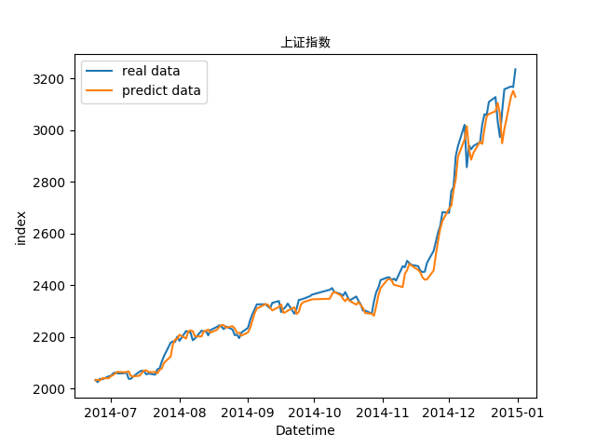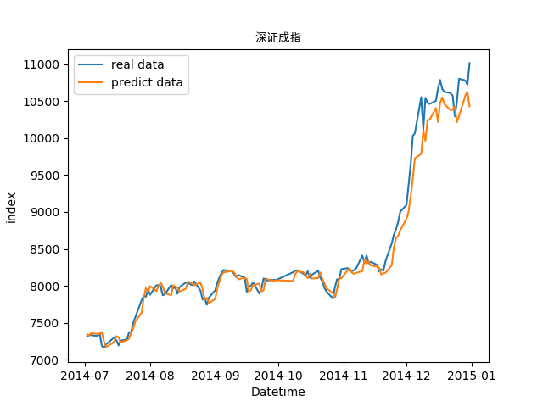

图4-1 上证指数的预测 图4-2 深证成数的预测

4.4.3 个股股价预测

在这一部分中，我们选取了一些个股进行预测，以测试算法是否可以被炒股的股民真正的使用。我们从股民比较关心的大盘股、小盘股、成分股几种股票类别中各选取了一些股票模拟预测。

4.4.3.1 成分股预测

在这一部分，我们选了上证A股成分股中选取了浦发银行、武钢股份、东风汽车、中国石化。

1）浦发银行

本研究选取了浦发银行2011年1月至2015年12月这段时间每天的最高价进行分析，其中2011年1月至2015年8月的股价数据进行训练，2015年8月至2015年12月的股价数据进行预测。预测结果可以从图4-3中看出。对比上证指数和深证成指，个股的股价具有更强烈的波动，所以，理论上讲，个股股价的预测比指数行情的预测更困难一点。从图中也可以看出，神经网络的预测相对保守，它的预测结果比起真实股价数据来讲显得平滑一些，股票价格基本走势与真实的股价相差不大，但是浦发银行这支股票存在暴涨暴跌的情况，神经网络并没有很好的预测出来。

2）武钢股份

本研究选取了武钢股份2011年1月至2014年12月的股价数据进行测试，其中2014年最后一季度的股价数据用于测试，2011年1月至2014年8月的股价数据用于训练。预测结果在图4-4中显示。可以看出使用神经网络可以基本预测股价走势，但神经网络预测的结果相比真正的股价数据较为平滑。对于武钢股份的大幅下跌，神经网络的预测效果并不是很好。

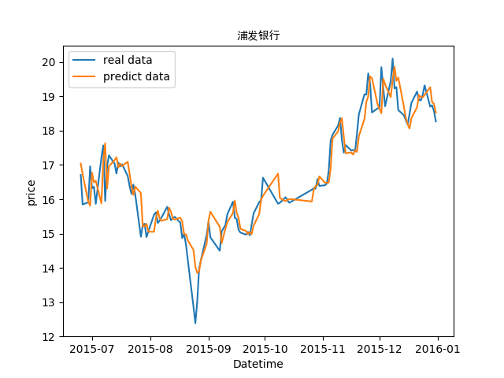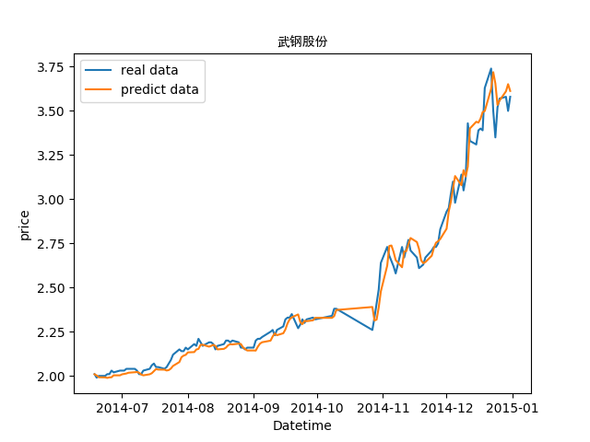

图4-3 浦发银行股价预测 图4-4 武钢股份股价预测

3）东风汽车

本研究使用东风汽车2011年1月至2014年12月的股价数据进行预测分析，其中2011年1月至2014年第三季度的数据用于训练神经网络，2014年第四季度的股价数据用于测试神经网络的预测效果。预测效果可以从图4-5中看出。图中显示，在东风汽车股价的预测中，在2014年7月至2014年8月这段时间，神经网络预测的股价数据与真实股价数据相差略大，这可能是东风汽车这支股票的波动性太大造成的，可能当时公司受到了一些因素的影响，使得股价波动变大。但神经网络预测的股价数据与真实的股价数据走势相吻合。

4）中国石化

本研究选取中国石化的2011年1月至2014年12月的股价数据进行分析，其中2011年1月至2014年8月的股价数据用来训练使用，2014年9月至2014年12月的股价数据用于测试神经网络的预测效果。预测效果由图4-6显示。我们看出在2014年12月以前神经网络的预测与真实数据较为贴合，但是在2014年12月时，中国石化这支股票存在这强烈的波动，神经网络没有预测出来。神经网络比较适合于预测波动性小的股票数据。但是在2014年12月时，预测的走势与股票走势基本一致。

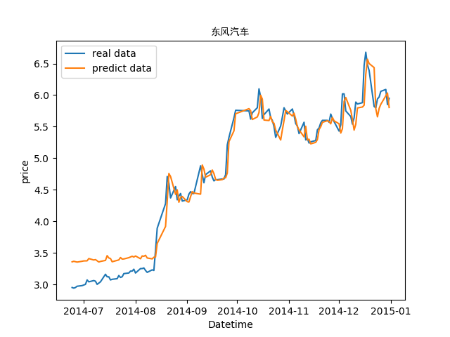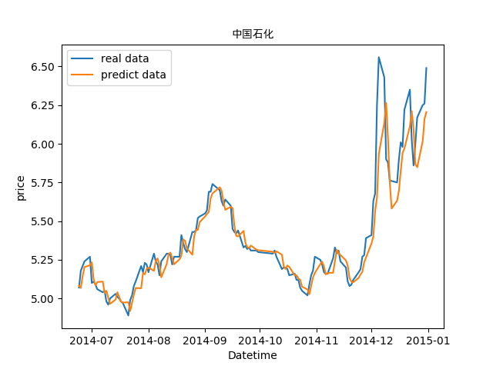

图4-5 东风汽车股价预测 图4-6 中国石化股价预测

4.4.3.2 大盘股预测

本研究选择了一些大盘股进行实验分析，以测试神经网络对大盘股的预测效果如何。本研究选取的大盘股有：中国平安、中信证券。

1）中国平安

本研究选择了中国平安2011年1月至2014年12月的股票单日最高价进行对算法的分析评估，其中2011年1月至2014年7月的数据用来训练，2014年8月至2014年12月的数据用来测试。测试效果如图4-7所示，中国平安这支股票在2014年8月至2014年11月中旬属于平稳期，股票价格波动很小，在2014年11月下旬时进入波动期，这段时间股票上涨和下跌的幅度都很大。对比神经网络的预测结果，在平稳期时神经网络可以预测到它的股价，在波动期时，神经网络预测的上涨幅度没有实际的上涨幅度大，但是神经网络预测到了股票下跌的情况。

2）中信证券

本研究选取了中信证券2011年1月至2014年12月的股票单日最高价进行对神经网络的实验与分析，其中2011年1月至2014年7月的股价数据用来训练，2014年8月至2014年12月的股价数据用来测试。测试结果在图4-8中显示。从实际股价数据中可以看出，中信证券在2014年8月至2014年11月中旬的股价较为平稳，在2014年12月下旬至2015年1月上涨和下跌幅度都较大，波动性较大。从预测的股价数据中可以看出，在2014年12月以前，神经网络可以基本预测股票走势。但是在2014年12月时神经网络没有预测到股票价格走势，在股票上涨时神经网络没有预测到，当股票下跌时神经网络预测成功。

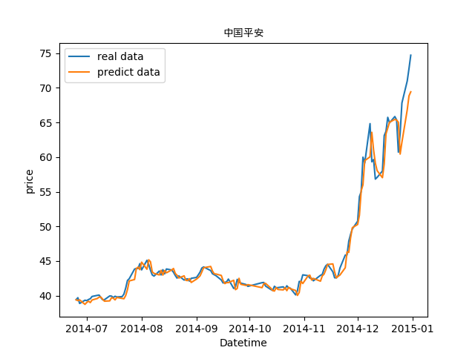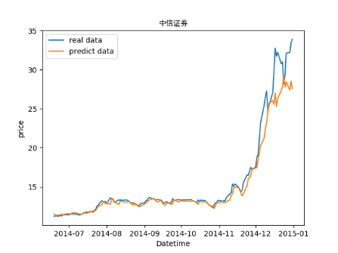

图4-7 中国平安股价预测 图4-8 中信证券股价预测

4.4.3.3 小盘股预测

本研究选择了一些小盘股进行预测效果分析，以测试神经网络对小盘股的预测效果如何。本研究选取的小盘股有：上工申贝、南京化纤。

1）上工申贝

我们选取上工申贝2011年1月至2014年12月的股票数据进行分析和研究，其中2011年1月至2014年7月的股票单日最高价格用来训练，2014年8月至2014年12月的单日最高价格用来测试神经网络的预测效果。预测效果在图4-9中显示。从图中可以看出，上工申贝这支股票的上涨和下跌的幅度都很大，而且神经网络可以基本预测它的走势。

2）南京化纤

在本研究中我们选择南京化纤2011年1月至2014年12月的股票数据对算法的效果进行检验。其中，我们用2011年1月至2014年7月的股票数据训练，2014年8月至2014年12的股票数据用来测试。图4-10显示了神经网络对这支股票的预测效果。从图中看出，南京化纤的波动略大，神经网络的预测结果基本上贴合南京化纤的真实股票数据走势。

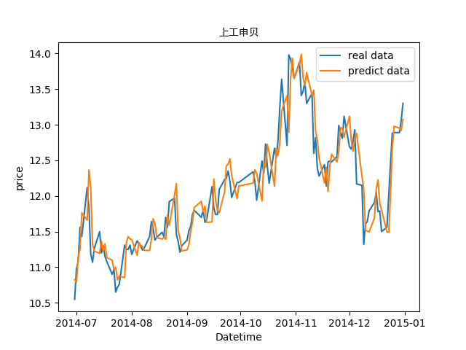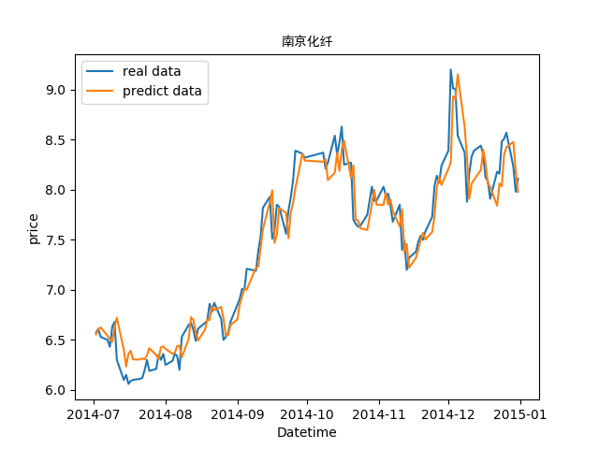

图4-9 上工申贝股价预测 图4-10 南京化纤股价预测

4.5 综合评价

在上文中，我们使用不同的股票市场时间序列数据对算法在不同方向的表现情况进行了对比。而且，我们还提及了现有的对比算法性能的指标。所以在这一部分中，我们定量地分析神经网络算法的性能。分析结果在表4-2中。

表4-2 数据综合评价

|  |  |  |  |  |  |  |
| --- | --- | --- | --- | --- | --- | --- |
| 股票或股指名称 | 均方误差 | 泰尔不平等系数 | 平均偏差 | 数据准确性 | 平均百分绝对误差 | 相关系数 |
| 上证指数 | $$2602.54$$ | $$0.0106$$ | $$34.03$$ | $$54.62\%$$ | $$1.33\%$$ | $$0.9945$$ |
| 深证成指 | $$49599.2$$ | $$0.0132$$ | $$155.08$$ | $$49.19\%$$ | $$1.74\%$$ | $$0.9920$$ |
| 浦发银行 | $$0.30$$ | $$0.0162$$ | $$0.40$$ | $$54.55\%$$ | $$2.44\%$$ | $$0.9514$$ |
| 武钢股份 | $$0.01$$ | $$0.0149$$ | $$0.05$$ | $$45.97\%$$ | $$1.85\%$$ | $$0.9914$$ |
| 东风汽车 | $$0.17$$ | $$0.0241$$ | $$0.17$$ | $$52.34\%$$ | $$3.96\%$$ | $$0.9858$$ |
| 中国石化 | $$0.02$$ | $$0.0140$$ | $$0.09$$ | $$46.92\%$$ | $$1.65\%$$ | $$0.9454$$ |
| 中国平安 | $$3.07$$ | $$0.0189$$ | $$0.98$$ | $$61.72\%$$ | $$1.87\%$$ | $$0.9872$$ |
| 中信证券 | $$5.46$$ | $$0.0717$$ | $$1.30$$ | $$57.14\%$$ | $$6.89\%$$ | $$0.9881$$ |
| 上工申贝 | $$0.12$$ | $$0.0143$$ | $$0.25$$ | $$51.58\%$$ | $$2.08\%$$ | $$0.9197$$ |
| 南京化纤 | $$0.09$$ | $$0.0204$$ | $$0.22$$ | $$54.84\%$$ | $$2.98\%$$ | $$0.9683$$ |

1）上证指数和深证成指的均方误差比较大是因为股指本身的数值比较大，这样平方后的数值就会比较大

2）各个股票或股指的泰尔不平等系数都处于比较低的水平，说明预测效果不错。

3）从平均偏差来看各个股票的平均偏差不大，上证指数和深证成指的平均偏差数值上较其他股票大是因为股指数据本身的数值比较大。

4）从数据准确性来看，大部分股票的预测结构已经大于 $50\%$ 说明算法对于大部分股票而言是可行的。

5）各个股票或股指的平均百分误差都不是很高，最大的为中国平安的 $6.89\%$。

6）各个股票或股指的预测结果与真实数据的相关系数接近 $1$，说明预测结果与真实数据接近正相关。

同时我们使用了上证指数的时间序列数据对迭代次数对算法性能的影响做了实验，实验结果如图4-11所示。从图中可以看出，对于均方误差、泰尔系数、平均误差来说，在 $epoch=1000$ 时达到最低，当 $epoch→∞$ 时会增大，这是过度拟合造成的。对于数据准确性、平均百分绝对误差，它们在震荡，这是因为我们的损失函数为 $l_{2} loss$ 所以，这些数据在震荡。对于相关系数而言，它有一个下降的趋势，是在震荡中下降。

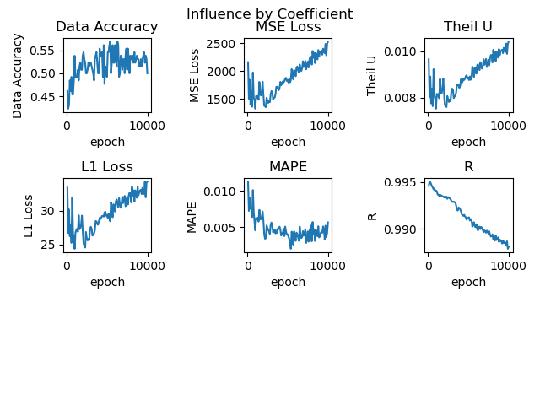

图4-11 迭代次数对预测的影响

4.6 本章小结

本章的内容是分析选取的股票时间序列数据，主要是中国上证指数、大盘股、小盘股、成分股等，以及选取这些数据的原因。展示预测效果，并对结果进行分析。从结果看出，LSTM神经网络在预测中国股票市场时间序列方面表现良好，准确率方面最高可以到达 $61\%$。但是要注意过度拟合的问题。

第五章 结 论

本研究试图利用深度学习算法预测中国股票市场时间序列，包括股票价格、股指等信息。本研究使用了深度学习中的长短时记忆网络算法来预测股票数据，通过Python中的工具Pandas将时间序列分解成为多组特征和标签。同时，利用PyTorch中的torch.nn.Module类来构建一个基于LSTM的神经网络。之后，通过PyTorch中的tensor、Dataset以及DataLoader类来将已经处理好的时间序列数据送入到神经网络中，从而对神经网络完成训练与测试，最后通过Matplotlib工具把结果呈现成图像的形式展示出来。图像中包括了整体效果和迭代次数对神经网络的影响。数据方面，本研究选取了上证指数、深证成指、大盘股、小盘股、成分股等股票数据作为评估算法性能所使用的数据。在评估指标方面，本研究使用了均方误差、泰尔不平等指数、平均偏差、数据准确性、平均绝对百分误差、相关系数指标。通过不断的实验，我们发现LSTM神经网络在预测中国股票市场时间序列方面表现良好，准确率方面最高可以到达 $61\%$。同时，本研究在迭代次数对神经网络的影响的实验中发现使用LSTM神经网络在预测中国股票市场时间序列时，训练次数在1000次至2000次时预测效果是最好的。

如今在各个国家股票市场在金融领域已经拥有了不可或缺、举足轻重的地位。有很多的研究者投入股票市场时间序列的研究工作中，无论是利用传统统计学方法还是使用深度学习算法。但是现如今股票市场的研究工作并不彻底，因为影响股票的因素众多，而且很难预料，所以关于股票市场的研究仍在持续。而且，深度学习是近几年兴起的人工智能算法，有着很大的探索空间。所以本研究使用深度学习算法研究股票市场时间序列是非常有意义的。

通过本研究的研究我们发现LSTM神经网络在预测中国股票市场时间序列方面表现良好，但是在预测效果分析的过程中，也存在这许多问题。第一，在实验中我们发现并不是迭代次数越多训练效果就越好，在迭代次数超过2000次时，各项误差指标都在上升，这可能时过度拟合造成的。第二，在实验中我们发现，有少数股票或股指预测的数据准确率没有达到 $50\%$，我认为在后续的研究中需要改进神经网络结构来解决这方面的问题。第三，我们在实验中没有针对窗口大小对神经网络预测效果的影响进行实验，因为这需要占用很多的计算资源，耗时过长。

针对这三点研究中出现的问题，我们制定了未来的研究计划。首先，我们需要在未来的研究中找出迭代次数增加但预测效果反而变差的原因，现阶段我们认为是过度拟合造成的，但是真实原因还需要投入更多的研究来发现。其次，我们需要提升算法预测的数据准确率，因为有少数股票或股指预测的数据准确率没有达到 $50\%$，这个问题的原因在现阶段我们还没有找到，这也是本次研究的不足指出。最后，由于计算资源有限，我们没有研究窗口大小对预测效果的影响，待将来拥有更多计算资源时，我们会深入研究窗口大小对预测结果的影响。

致 谢

本论文的撰写是在我的指导老师唐泳老师的悉心指导下完成的，经过几个月的学习和准备，毕业设计终于要画上了句号。从题目的拟定，到文献搜集、阅读，再到论文撰写、实验以及最后的反复修改，每一个环节都得到了老师的指点。在具体的写作过程中，我遇到了许多困难，让我感到困惑和不安，但最终通过坚定不移的决心、锲而不舍的毅力以及老师的帮助把困难各个击破。论文的最终完成，是一波三折的过程，在不断完善和修改的过程中，让我更加懂得“一分耕耘，一分收获”的道理。

除了要衷心地感谢我的指导老师以外，我还要感谢研究生学姐和我的室友。感谢学姐在我毕业设计期间的细心帮助，没有学姐的帮助我很难从一个小白入门到研究领域。虽说我现在的能力不足，没有很好地想法，但是我也体会到了研究过程的乐趣。这可能是我这半年的研究中最大的收获。在我毕业设计期间，我的室友也对我的帮助很大，还依稀记得那些风风雨雨的夜晚，我们挑灯夜读，一起讨论毕业设计相关的东西。这让我们都有了很快的提升。大学生活是美好的，美好但短暂。大学四年的美好时光就要结束了，我的同学、室友马上就要各奔东西，在惋惜的同时也希望他们能够战胜困难、直面挑战。乘风破浪会有时，直挂云帆济沧海。

同时我也要感谢我的大学，电子科技大学，还记得我大一从东北来到四川，刚刚踏入校园时的心情。那时的我青涩、懵懂，拥有大量的时间和精力；现在的我成熟、可靠，时间和精力换来的是知识和经验。这里让我学到了太多太多，让我从青少年步入了青年，从一个学究懂得了人生百态。

最后我还要感谢我的家人，他们用心良苦，给了我支持和鼓励，为我熬白了头发。十六年读书生涯，无论我成功与否，一直鼓励我，监督我，帮助我，让我不会沉沦，不会迷茫，谢谢你们，我会继续努力。

大学四年的生活让我懂得了很多事情，让我从一个幼稚的学生，逐步走向了一个有担当的成年人，尤其是这次毕业设计的过程中，让我懂得了人外有人，山外有山，让我懂得机会总是留给时刻准备与付出的人。现在的我懂得了研究者的艰辛与不易，也让我懂得了父母的教诲。我会继续努力，百尺竿头更进一步。毕业，是终点，亦是起点。加油！

参考文献

[1] Russell S J, Norvig P. Artificial intelligence: a modern approach[M]. Malaysia; Pearson Education Limited, 2016.

[2] Bishop C M. Pattern recognition and machine learning[M]. springer, 2006.

[3] Lecun Y, Bengio Y, Hinton G J N. Deep learning[J], 2015, 521(7553): 436.

[4] Krizhevsky A, Sutskever I, Hinton G E. Imagenet classification with deep convolutional neural networks[C]. Advances in neural information processing systems, 2012: 1097-1105.

[5] Graves A, Mohamed A-R, Hinton G. Speech recognition with deep recurrent neural networks[C]. 2013 IEEE international conference on acoustics, speech and signal processing, 2013: 6645-6649.

[6] Mikolov T, Karafiát M, Burget L, et al. Recurrent neural network based language model[C]. Eleventh annual conference of the international speech communication association, 2010.

[7] Ramsey J B. The contribution of wavelets to the analysis of economic and financial data[J]. Philosophical Transactions of the Royal Society of London A: Mathematical, Physical and Engineering Sciences, 1999, 357(1760): 2593-2606.

[8] Arel I, Rose D, Coop R. Destin: A scalable deep learning architecture with application to high-dimensional robust pattern recognition[C]. 2009 AAAI Fall Symposium Series, 2009.

[9] Amihud Y J J O F M. Illiquidity and stock returns: cross-section and time-series effects[J], 2002, 5(1): 31-56.

[10] Song Q, Chissom B S J F S, Systems. Fuzzy time series and its models[J], 1993, 54(3): 269-277.

[11] Huarng K, Yu H-K J P a S M, Applications I. A type 2 fuzzy time series model for stock index forecasting[J], 2005, 353: 445-462.

[12] Lahmiri S. Long memory in international financial markets trends and short movements during 2008 financial crisis based on variational mode decomposition and detrended fluctuation analysis[J]. Physica A: Statistical Mechanics and its Applications, 2015, 437: 130-138.

[13] Hochreiter S, Schmidhuber J J N C. Long short-term memory[J], 1997, 9(8): 1735-1780.

[14] Sutskever I, Vinyals O, Le Q V. Sequence to sequence learning with neural networks[C]. Advances in neural information processing systems, 2014: 3104-3112.

[15] Zaremba W, Sutskever I, Vinyals O J a P A. Recurrent neural network regularization[J], 2014.

[16] Jozefowicz R, Zaremba W, Sutskever I. An empirical exploration of recurrent network architectures[C]. International Conference on Machine Learning, 2015: 2342-2350.

[17] White H. Economic prediction using neural networks: The case of IBM daily stock returns[J], 1988.

[18] Kamijo K, Tanigawa T. Stock price pattern recognition-a recurrent neural network approach[C]. 1990 IJCNN International Joint Conference on Neural Networks: 215-221 vol.1-221 vol.1.

[19] Hsieh T-J, Hsiao H-F, Yeh W-C. Forecasting stock markets using wavelet transforms and recurrent neural networks: An integrated system based on artificial bee colony algorithm[J]. Applied soft computing, 2011, 11(2): 2510-2525.

[20] Takeuchi L, Lee Y-Y A: Applying deep learning to enhance momentum trading strategies in stocks, Technical Report: Stanford University, 2013.

[21] Kuremoto T, Kimura S, Kobayashi K, et al. Time series forecasting using a deep belief network with restricted Boltzmann machines[J]. Neurocomputing, 2014, 137: 47-56.

[22] Di Persio L, Honchar O. Artificial neural networks architectures for stock price prediction: comparisons and applications[J]. International Journal of Circuits, Systems and Signal Processing, 2016, 10: 403-413.

[23] Dixon M, Klabjan D, Bang J H. Classification-based financial markets prediction using deep neural networks[J]. Algorithmic Finance, 2016, (Preprint): 1-11.

[24] M’ng J C P, Mehralizadeh M. Forecasting East Asian Indices Futures via a Novel Hybrid of Wavelet-PCA Denoising and Artificial Neural Network Models[J]. PloS one, 2016, 11(6): e0156338-e0156338.

[25] Bao W, Yue J, Rao Y. A deep learning framework for financial time series using stacked autoencoders and long-short term memory[J]. PloS one, 2017, 12(7): e0180944-e0180944.

[26] Chen H, Xiao K, Sun J, et al. A double-layer neural network framework for high-frequency forecasting[J]. ACM Transactions on Management Information Systems (TMIS), 2017, 7(4): 11-11.

[27] Chen Y, He K, Tso G K F. Forecasting Crude Oil Prices: a Deep Learning based Model[J]. Procedia computer science, 2017, 122: 300-307.

[28] Henrique B M, Sobreiro V A, Kimura H J T J O F, et al. Stock price prediction using support vector regression on daily and up to the minute prices[J], 2018, 4(3): 183-201.

[29] Mcnally S, Roche J, Caton S. Predicting the price of Bitcoin using Machine Learning[C]. 2018 26th Euromicro International Conference on Parallel, Distributed and Network-based Processing (PDP), 2018: 339-343.

[30] 百度图片-发现多彩世界官网[EB/OL]. <https://image.baidu.com/search/detail?ct=503316480&z=0&ipn=d&word=%E7%94%9F%E7%89%A9%E7%A5%9E%E7%BB%8F%E5%85%83&step_word=&hs=0&pn=39&spn=0&di=152765082690&pi=0&rn=1&tn=baiduimagedetail&is=0%2C0&istype=2&ie=utf-8&oe=utf-8&in=&cl=2&lm=-1&st=-1&cs=1743467864%2C2752520972&os=2992126829%2C4036637801&simid=0%2C0&adpicid=0&lpn=0&ln=1671&fr=&fmq=1557822314372_R&fm=index&ic=0&s=undefined&hd=undefined&latest=undefined&copyright=undefined&se=&sme=&tab=0&width=&height=&face=undefined&ist=&jit=&cg=&bdtype=0&oriquery=&objurl=http%3A%2F%2Fimages2015.cnblogs.com%2Fblog%2F1180580%2F201706%2F1180580-20170611102432700-79279755.png&fromurl=ippr_z2C%24qAzdH3FAzdH3Fooo_z%26e3Bk7k7h5_z%26e3Bv54AzdH3Ftgu51jpwts-d889dl9_z%26e3Bip4s&gsm=0&rpstart=0&rpnum=0&islist=&querylist=&force=undefined>.

[31] 计算思维百科[EB/OL]. <https://wiki.jsswsq.com/index.php?title=Template:%E4%BA%BA%E5%B7%A5%E7%A5%9E%E7%BB%8F%E7%BD%91%E7%BB%9C%E7%9A%84%E5%9F%BA%E6%9C%AC%E7%89%B9%E6%80%A7>.

[32] Goodfellow I, Bengio Y, Courville A. Deep learning[M]. MIT press, 2016.

[33] Kingma D P, Ba J. Adam: A method for stochastic optimization[J]. arXiv preprint arXiv:1412.6980, 2014.

[34] Rumelhart D E, Hinton G E, Williams R J. Learning internal representations by error propagation[R]. California Univ San Diego La Jolla Inst for Cognitive Science, 1985.

[35] Wikipedia - The Free Encyclopedia[EB/OL]. <https://en.wikipedia.org/wiki/Python_(programming_language>).

[36] Wikipedia - The Free Encyclopedia[EB/OL]. <https://en.wikipedia.org/wiki/NumPy>.

[37] Bliemel F. Theil's forecast accuracy coefficient: A clarification: SAGE Publications Sage CA: Los Angeles, CA, 1973.